**Analyse des différents automates programmables**

Voici la liste des différents d’automates qui vont être comparer

ModBerry

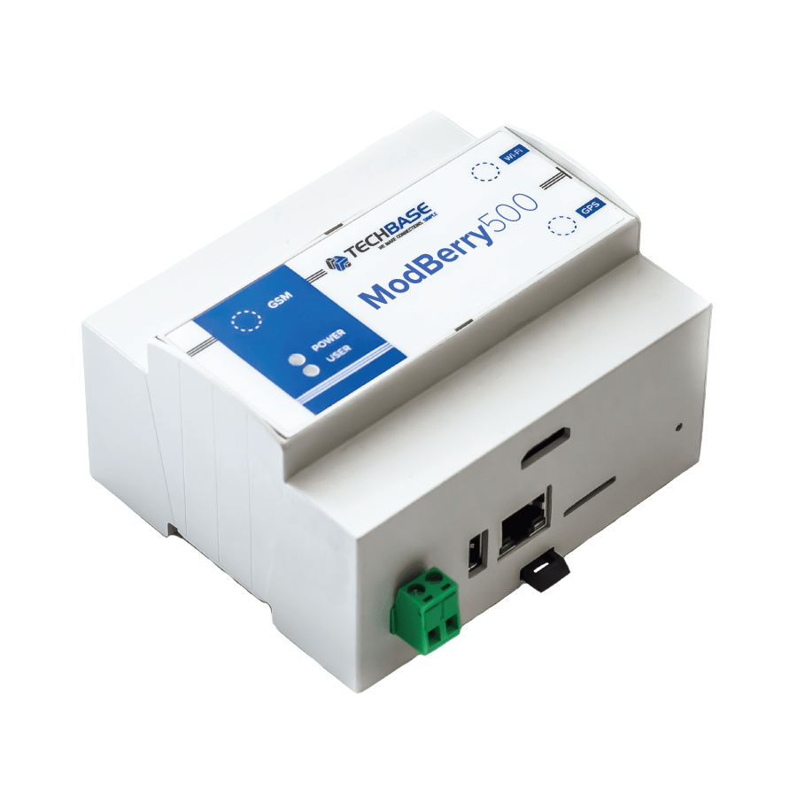

UniPi

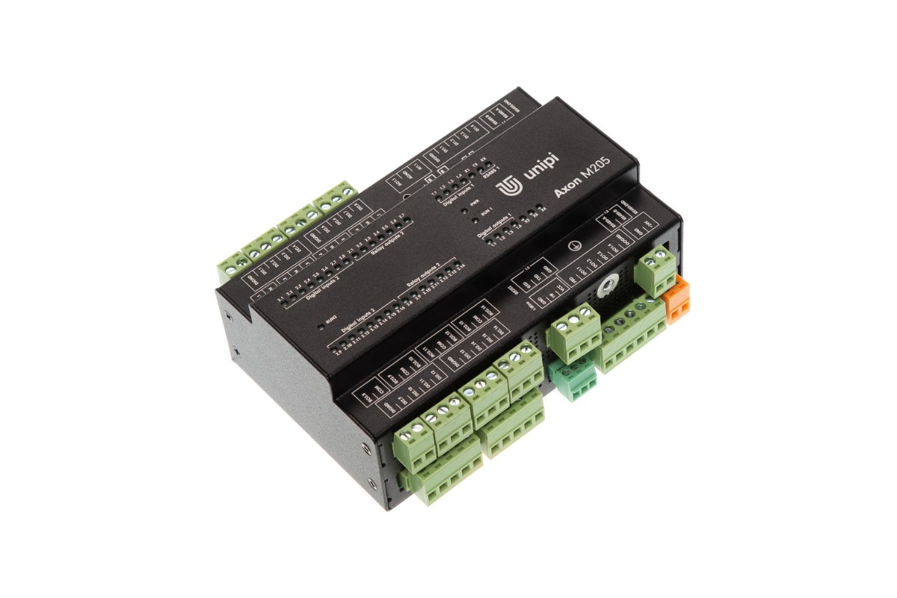

Iono Pi

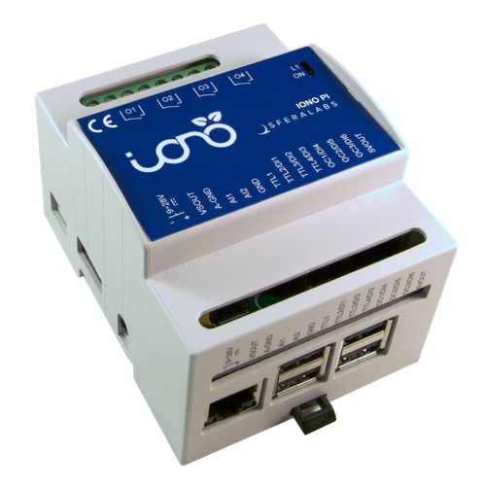

Pigeon

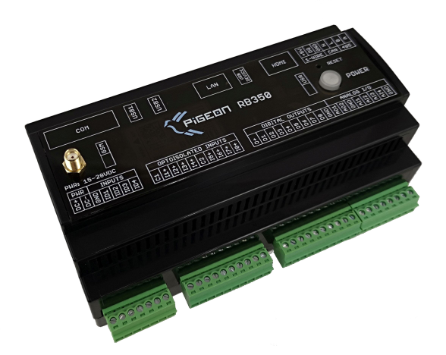

Nous allons comparer les différents automates proposés par différent constructeur, pour trouver la solution qui conviendrais le mieux au projet.

**ModBerry**

Avantage :

Compatible avec les produits Raspberry Pi et Raspbian OS

Supporte le Protocol Lora

**Unipi**

Avantage :

Compatible raspbery pi

Supporte des entrées jusque a 40 volts DC

Possède 4 relais

**Iono pi**

Avantage :

Non communiquée

**Pigeon**

Avantage :

Grand nombre de connecteur

Programmation en c++, python, Java

Dans le cadre de notre projet nous utiliseront Le model Unipi car nous l'avons déjà en notre possession